Prověrka č. 3 : Tlak
1. Doplň tabulku:
Název | Značka | Jednotka | Vzorec
tlak
 | F
 |  | m²

2. Doplň převodové řady:
MPa

m²

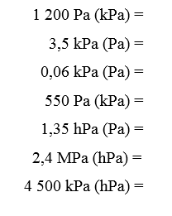
3. Převeď na jednotky uvedené v závorce:

4. Urči, jak velký tlak vyvolá síla 0,5 MN působící na plochu 40 dm².

5. Urči, jak velký tlak vyvolá síla 0,5 MN působící na plochu 40 dm².

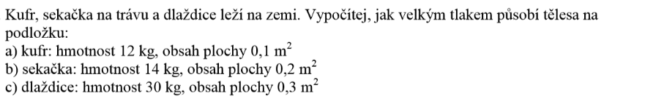
6.

7. Napiš, jakým způsobem se mění tlak, jestliže:
Působící síla se zmenšuje, tlak se ……………………………
Obsah plochy se zvětšuje, tlak se ………………………..
Působící síla se zvětšujetlak se ……………………………
Obsah plochy se zmenšuje, tlak se …………………………

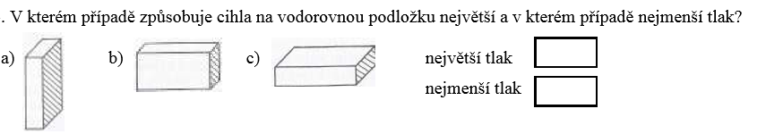
8.

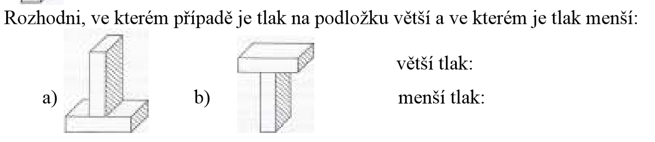
9.

10. Jak postupujeme při záchraně člověka, který se proboří na zamrzlém rybníku, a proč takto postupujeme?

